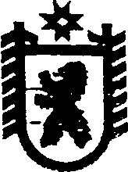

Республика Карелия
Совет Сегежского городского поселения

I СЕССИЯ III СОЗЫВА

РЕШЕНИЕ

от 23 сентября 2013 года № 5
г.Сегежа

Об утверждении официальных символов муниципального образования Сегежское городское поселение Сегежского муниципального района Республики Карелия

В соответствии со статьей 9 Федерального закона от 06 октября 2003 года № 131-ФЗ «Об общих принципах организации местного самоуправления в Российской Федерации», статьей 5 Устава муниципального образования «Сегежское городское поселение», рассмотрев предложение авторского коллектива в составе: Башкирова Константина Сергеевича, Карпуниной Виктории Валерьевны, Штейнбах Светланы Юрьевны, разработавшего эскизы герба и флага муниципального образования «Сегежское городское поселение» Совет Сегежского городского поселения р е ш и л :
1. Утвердить Положение о гербе муниципального образования «Сегежское городское поселение» в соответствии с приложением № 1 к настоящему решению.
2. Утвердить Положение о флаге муниципального образования «Сегежское городское поселение» в соответствии с приложением № 2 к настоящему решению.
3. Обратиться в Геральдический совет при Президенте Российской Федерации с целью внесения герба и флага муниципального образования «Сегежское городское поселение» в Государственный геральдический регистр Российской Федерации.
4.Поручить Башкирову Константину Сергеевичу представлять интересы муниципального образования «Сегежское городское поселение» в Геральдическом совете при Президенте Российской Федерации.
5.Опубликовать настоящее решение в газете «Доверие» после государственной регистрации символов в Геральдическом совете при Президенте Российской Федерации.
6. Настоящее решение вступает в силу после его публикации в газете «Доверие».

Председатель Совета
Сегежского городского поселения Н.В.Петриляйен

Глава Сегежского
городского поселения А.Н.Лотош

Разослать: в дело, УД, главному специалисту по АиС, редакция газеты «Доверие», Башкирову К.С.-3.

Приложение № 1 утверждено
решением I сессии Совета Сегежского городского поселения III созыва от 23 сентября 2013 года
№ 5

П О Л О Ж Е Н И Е
о гербе муниципального образования «Сегежское городское поселение»

Настоящим положением устанавливается герб муниципального образования «Сегежское городское поселение», его описание и порядок официального использования.

1. Общие положения
1.1.Герб муниципального образования «Сегежское городское поселение» (далее – Герб) является официальным символом Сегежского городского поселения.
1.2.Положение о Гербе и рисунки Герба в многоцветном, одноцветном и одноцветном с использованием условной штриховки для обозначения цветов вариантах хранятся в управлении делами администрации Сегежского городского поселения и доступны для ознакомления всем заинтересованным лицам.
1.3. Герб подлежит внесению в Государственный геральдический регистр Российской Федерации.

2. Геральдическое описание и обоснование символики Герба
2.1.Геральдическое описание (блазон) Герба:
«В зеленом поле серебряная сосна с двумя нитевидными окаймляющими дважды вогнутую червленую (красную) обремененную золотым косым вырубным крестом, просеченным ромбом, оконечность корнями, вписанными по краям и закрученными в бездну к центру щита».
2.2.Толкование символики Герба:
Свое происхождение основа названия Сегежа ведет от карельского sees (род. падеж- sekehen)- “чистый” (Афанасьев А. П. Топонимия Европейского севера России. Сыктывкар. 2002. C. 37).
Река Сегежа соединяет Сегозерское и Выгозерское водохранилище, протекает через систему проточных озер и впадает в оз. Выгозеро. Перед оз. Линдозером на реке Сегежа имеется ряд порогов. Площадь Линдозера по кадастру- 34,7 кв. км., расчетная площадь- 41,57 кв. км. Озеро Выгозеро - с 1933 года водохранилище. Уровень воды при его создании был поднят на 6 м. В связи с энергетическим освоением в 1954 году создано объединенное Выгнозерское-Ондское водохранилище, при этом уровень воды был поднят еще на 1 метр. Преобладающая часть стока из водохранилища (87 %) - через Ондский канал поступает в верхний бьеф Ондской ГЭС, а 13 % - через Надвоицкий гидроузел в систему Беломорско-Балтийского канала.
Выг, река, впадает в оз.Выгозеро. Возможно, в основе названия усеченный финно-угорский гидротермин выкса – «поток», «течение», «проток из озера в реку». Реалии не противоречат такому допущению. До впадения в Выгозеро река называется Верхним Выгом и протекает через систему озер: Верхнее, Узкое, Нижнее. Сток из Выгозера происходит по шлюзованной р.Нижний Выг. На языке древних финнов р.Выг, по-видимому, осмысливалась как «(река), протекающая из озера», а озеро Выг как «проточное озеро» (Там же. С. 21).
Линдозеро (lindjarvi) от lind – «птица» (Муллонен И. И. Гидронимия бассейна реки Ояти. Петрозаводск.: Карелия. 1988 .С. 100).
В 1934 году на берегах Выгозера, ставшего звеном Беломорско-Балтийского водного пути, появились изыскательские партии. Началась подготовка к сооружению крупного ЦБК, в 1939 году выдавшего первую продукцию. Рабочий поселок, выросший рядом с комбинатом, в декабре 1943 года был преобразован в город, ставший затем центром одноименного района Карелии. Основная продукция комбината - мешки из технической бумаги для упаковки сыпучих грузов: цемента, удобрений, сахарного песка и др. В Сегеже появились мастерские и управление комбината “Сегежлес”, объединившего лесозаготовительные предприятия средней Карелии (Москва-Ленинград-Мурманск. Железнодорожный путеводитель. Траснжелиздат 1962. С. 127-130).
Сегежа с 1928-1930 годов и с 1945 года - центр одноименного района. Как рыбацкая деревня упоминается в списке населенных пунктов Олонецкой губернии за 1905 год В 1915 году в связи со строительством Мурманской железной дороги появилась железнодорожная станция. В 1932 году при строительстве ББК из затапливаемой деревни Майгуба в Сегежу перевезли дома и созданный в 1926 году лесозавод (Карелия. Энциклопедия. Т. 3. Петрозаводск. 2011. C. 73). В дореволюционное время земли, на которых ныне расположен город, относились к территории Выгозерской волости Повенецкого уезда Олонецкой губернии. Выгозерский погост – центр этой волости располагался на Выгозере (дворов - 23, жителей - 161, волостное правление, церковь православная, школа, лавка) (Волости и важнейшие селения Европейской России. Вып. VII. Губернии Приозерной группы. С. 112).
Серебряная сосна - символизирует природу и сырье для местного производства.
Ее серебряные корни - символ продукции - листов бумаги Строительство ЦБК послужило первопричиной появления нового города – Сегежи.
Дважды вогнутая оконечность, напоминающая волны реки Сегежи.
Золотой равноконечный вырубной крест, просеченный ромбом, - солярный знак, характерный для традиционного финно-угорского искусства. Вырубной крест - символ путеводной звезды, выражение надежд на счастье и процветание в будущем. Философское олицетворение этих высоких устремлений в «Калевале» - Сампо – «счастья вечного начало».
Золотая статусная корона символизирует ранг муниципального образования, как городского поселения. Концепция ранговых муниципальных корон утверждена на заседании Геральдического совета при Президенте Российской Федерации 24 марта 2005 года.
Зелень - символ радости, жизни, возрождения природы каждую весну.
Чевлень (красный) - символ труда, жизнеутверждающей силы, мужества, праздника, солнца.
Золото - символ величия, постоянства, прочности, богатства, солнечного света.
Серебро - чистота помыслов, искренность, правдивость, невинность, благородство, откровенность, непорочность, надежда. Символ севера, красоты северной природы, Приполярья.

3. Порядок воспроизведения Герба
3.1.Воспроизведение Герба, независимо от его размеров, техники исполнения и назначения, должно точно соответствовать геральдическому описанию, приведенному в пункте 2.1. статьи 2 настоящего Положения. Воспроизведение Герба допускается в многоцветном, одноцветном и одноцветном с использованием условной штриховки для обозначения цветов вариантах (соответственно Приложения №№ 1,2,3 к настоящему Положению).
3.2. Ответственность за искажение рисунка герба, или изменение композиции или цветов, выходящее за пределы геральдически допустимого, несет исполнитель, допустивший искажения или изменения.

4. Порядок официального использования Герба
4.1.Герб помещается:
- на зданиях органов местного самоуправления;
- на зданиях официальных представительств муниципального образования «Сегежское городское поселение» за пределами муниципального образования;
- в залах заседаний органов местного самоуправления;
- в рабочем кабинете главы Сегежского городского поселения.
4.2.Герб помещается на бланках:
- муниципальных правовых актов органов местного самоуправления Сегежского городского поселения;
- муниципальных правовых актов главы Сегежского городского поселения;
- писем органов местного самоуправления Сегежского городского поселения.
4.3.Герб воспроизводится на удостоверениях муниципальных служащих, депутатов Совета Сегежского городского поселения.
4.4. Герб помещается:
- на печатях органов местного самоуправления Сегежского городского поселения;
- на официальных изданиях органов местного самоуправления Сегежского городского поселения.
4.5.Герб может помещаться на:
- наградах и памятных знаках муниципального образования «Сегежское городское поселение»;
- должностных знаках главы Сегежского городского поселения, председателя Совета Сегежского городского поселения, депутатов Совета Сегежского городского поселения, муниципальных служащих и работников органов местного самоуправления Сегежского городского поселения;
- указателях при въезде на территорию муниципального образования «Сегежское городское поселение»;
- объектах движимого и недвижимого имущества, транспортных средствах, находящихся в муниципальной собственности муниципального образования «Сегежское городское поселение»;
- бланках и печатях органов, организаций, учреждений и предприятий, находящихся в муниципальной собственности муниципального образования «Сегежское городское поселение», муниципальном управлении или муниципальном подчинении, а также органов, организаций, учреждений и предприятий, учредителем (ведущим соучредителем) которых является муниципальное образование «Сегежское городское поселение»;
- в залах заседаний руководящих органов и рабочих кабинетах руководителей органов, организаций, учреждений и предприятий, находящихся в муниципальной собственности муниципального образования «Сегежское городское поселение», муниципальном управлении или муниципальном подчинении, а также органов, организаций, учреждений и предприятий, учредителем (ведущим соучредителем) которых является муниципальное образование «Сегежское городское поселение»;
- на принадлежащих органам, организациям, учреждениям и предприятиям, находящимся в муниципальной собственности муниципального образования «Сегежское городское поселение», муниципальном управлении или муниципальном подчинении, а также органам, организациям, учреждениям и предприятиям, учредителем (ведущим соучредителем) которых является муниципальное образование «Сегежское городское поселение», объектах движимого и недвижимого имущества, транспортных средствах.
4.6. Допускается размещение Герба на:
- печатных и иных изданиях информационного, официального, научного, научно-популярного, справочного, познавательного, краеведческого, географического, путеводительного и сувенирного характера;
- грамотах, приглашениях, визитных карточках главы Сегежского городского поселения, должностных лиц органов местного самоуправления Сегежского городского поселения, депутатов Совета Сегежского городского поселения; письмах депутатов Совета Сегежского городского поселения.
Допускается использование Герба в качестве геральдической основы для изготовления знаков, эмблем, иной символики при оформлении единовременных юбилейных, памятных и зрелищных мероприятий, проводимых в муниципальном образовании «Сегежское городское поселение» или непосредственно связанных с муниципальным образованием «Сегежское городское поселение», только по согласованию с главой Сегежского городского поселения.
4.7.При одновременном размещении ГЕРБА и Государственного герба Российской Федерации, ГЕРБ располагается справа от Государственного герба Российской Федерации (с точки зрения стоящего лицом к гербам).
При одновременном размещении Герба и Государственного герба Республики Карелия, Герб располагается справа от Государственного герба Республики Карелия (с точки зрения стоящего лицом к гербам).
При одновременном размещении ГЕРБА, Государственного герба Российской Федерации и Государственного герба Республики Карелия, герб Российской Федерации располагается в центре, герб Республики Карелия – слева от центра, а Герб – справа от центра (с точки зрения стоящего лицом к гербам).
При одновременном размещении Герба с другими гербами размер Герба не может превышать размеры Государственного герба Российской Федерации (или иного государственного герба), Государственного герба Республики Карелия (или герба иного субъекта Российской Федерации).
При одновременном размещении Герба с другими гербами Герб не может размещаться выше Государственного герба Российской Федерации (или иного государственного герба), Государственного герба Республики Карелия (или герба иного субъекта Российской Федерации).
При одновременном размещении ГЕРБА с любым государственным гербом, гербом субъекта Российской Федерации или иностранного региона, гербом иного муниципального образования, в тех случаях, когда размещаемые рядом с ГЕРБОМ гербы не имеют дополнительных элементов, ГЕРБ используется без дополнительных элементов.
4.8.Порядок изготовления, использования, хранения и уничтожения бланков, печатей и иных носителей изображения Герба устанавливается Инструкцией по делопроизводству администрации Сегежского городского поселения.
4.9. Иные случаи использования Герба устанавливаются постановлением администрации Сегежского городского поселения.
4.10. Возможно использование герба без дополнительного элемента – статусной короны, находящейся за пределами щита.

5. Ответственность за нарушение настоящего Положения
5.1.Использование Герба с нарушением настоящего Положения, а также надругательство над гербом влечет за собой ответственность в соответствии с Законом Республики Карелия от 15.05.2008 № 1191-ЗРК «Об административных правонарушениях».
6. Заключительные положения
6.1.Внесение в состав (рисунок) Герба каких-либо внешних украшений, а также элементов официальных символов Республики Карелия допустимо лишь в соответствии с законодательством Российской Федерации и Республики Карелия. Эти изменения должны сопровождаться пересмотром статьи 2 настоящего Положения для отражения внесенных элементов в описании.
6.2.Контроль исполнения требований настоящего Положения возлагается на администрацию Сегежского городского поселения.

Приложение № 1 к Положению о гербе муниципального образования «Сегежское городское поселение»

Цветное изображение герба муниципального образования «Сегежское городское поселение»

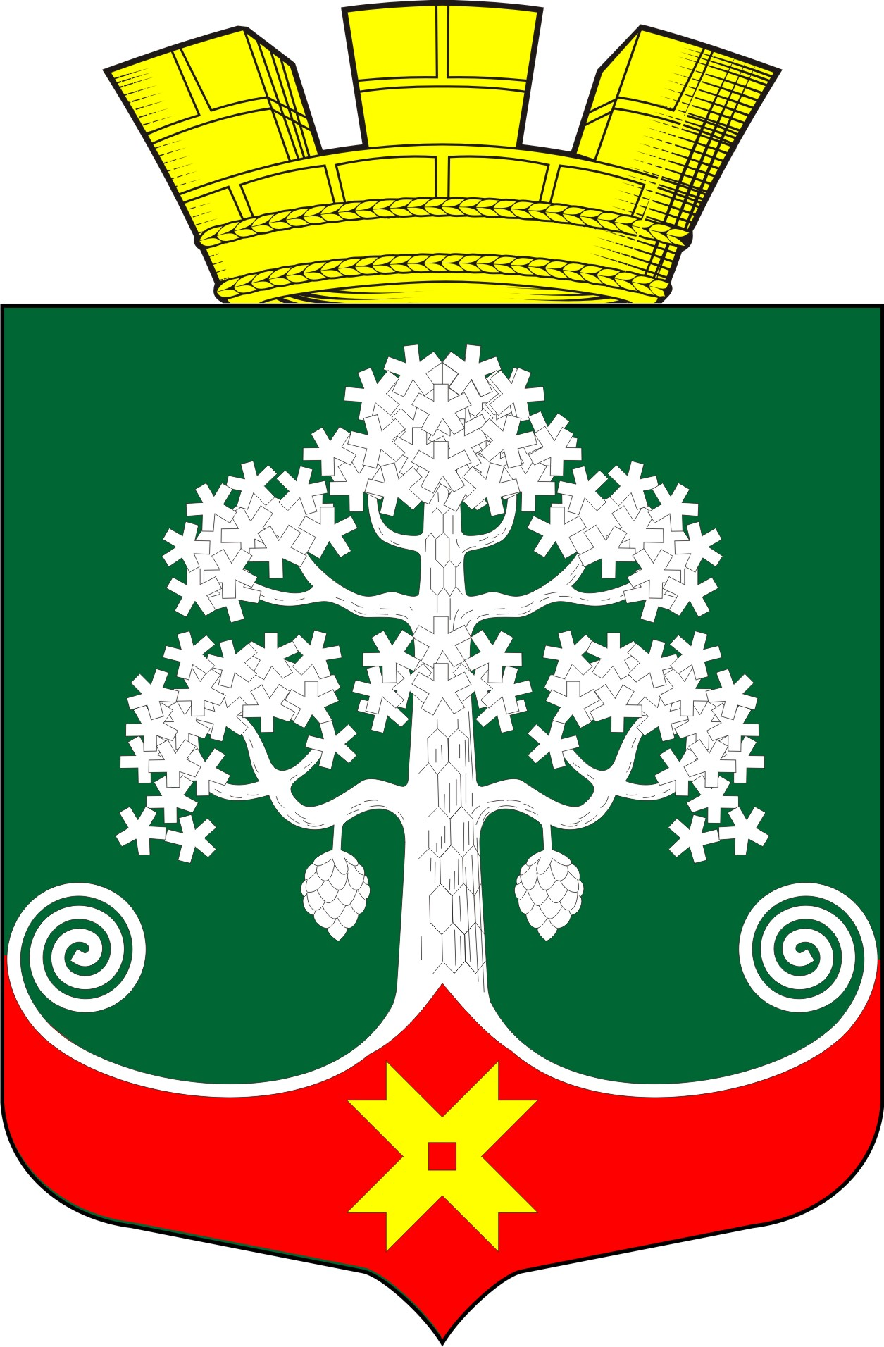

Приложение № 2 к Положению о гербе муниципального образования «Сегежское городское поселение»

Черно-белое контурное изображение муниципального образования «Сегежское городское поселение»

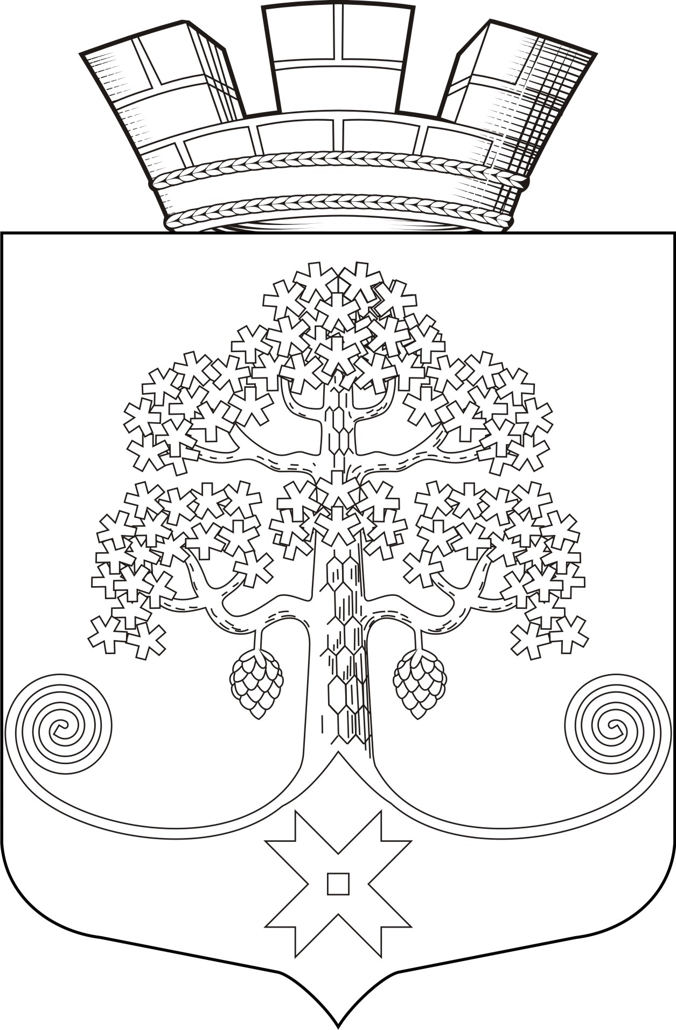
Приложение № 3 к Положению о гербе муниципального образования «Сегежское городское поселение»

Черно-белое контурное с использованием условной штриховки для обозначения цветов изображение герба муниципального образования «Сегежское городское поселение»

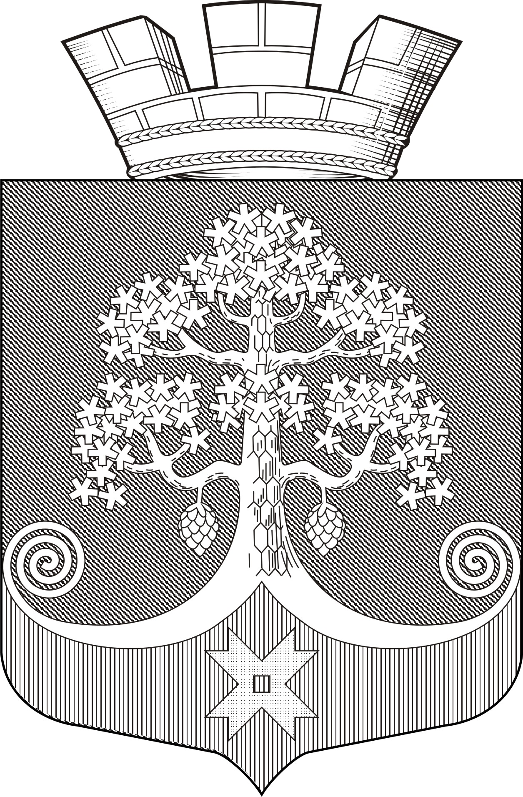

Приложение № 2 утверждено
решением I сессии Совета Сегежского городского поселения III созыва от 23 сентября 2013 года
№ 5

ПОЛОЖЕНИЕ
о флаге муниципального образования «Сегежское городское поселение»

Настоящим положением устанавливается флаг муниципального образования «Сегежское городское поселение», его описание и порядок официального использования.

1. Общие положения
1.1.Флаг муниципального образования «Сегежское городское поселение» (далее - ФЛАГ) является официальным символом муниципального образования «Сегежское городское поселение».
1.2.Положение о ФЛАГЕ и рисунок ФЛАГА хранятся в администрации Сегежского городского поселения и доступны для ознакомления всем заинтересованным лицам.
1.3.ФЛАГ подлежит внесению в Государственный геральдический регистр Российской Федерации.
2. Описание Флага
1. ФЛАГ муниципального образования «Сегежское городское поселение» представляет собой прямоугольное полотнище с отношением ширины флага к длине 2:3, воспроизводящее композицию герба муниципального образования «Сегежское городское поселении» в зеленом, белом, красном и желтом цветах.
3. Порядок воспроизведения Флага
3.1.Воспроизведение ФЛАГА, независимо от его размеров, техники исполнения и назначения, должно точно соответствовать описанию, приведенному в статье 2 настоящего Положения и рисунку, приведенному в Приложении к настоящему Положению.
3.2. Ответственность за искажение ФЛАГА, изменение композиции или цветов, выходящее за пределы геральдически допустимого, несет исполнитель, допустивший искажения или изменения.
4. Порядок официального использования Флага
4.1.ФЛАГ поднят постоянно:
- на зданиях органов местного самоуправления Сегежского городского поселения;
- на зданиях официальных представительств муниципального образования «Сегежское городское поселение» за пределами Сегежского городского поселения.
4.2.ФЛАГ установлен постоянно:
- в залах заседаний органов местного самоуправления Сегежского городского поселения,
- в рабочем кабинете главы Сегежского городского поселения.
4.3.ФЛАГ может:
- быть поднят постоянно или подниматься на зданиях и территориях органов, организаций, учреждений и предприятий, находящихся в муниципальной собственности муниципального образования «Сегежское городское поселение», муниципальном управлении или муниципальном подчинении, а также на зданиях и территориях органов, организаций, учреждений и предприятий, учредителем (ведущим соучредителем) которых является муниципальное образование «Сегежское городское поселение»;
- быть установлен постоянно в залах заседаний руководящих органов и в рабочих кабинетах руководителей органов, организаций, учреждений и предприятий, находящихся в муниципальной собственности муниципального образования «Сегежское городское поселение», муниципальном управлении или муниципальном подчинении, а также органов, организаций, учреждений и предприятий, учредителем (ведущим соучредителем) которых является муниципальное образование «Сегежское городское поселение».
ФЛАГ или его изображение может:
- размещаться на транспортных средствах главы Сегежского городского поселения;
- размещаться на транспортных средствах, находящихся в муниципальной собственности муниципального образования «Сегежское городское поселение».
4.4.ФЛАГ поднимается (устанавливается):
- в дни государственных праздников – наряду с Государственным флагом Российской Федерации и Государственным флагом Республики Карелия;
- во время официальных церемоний и других торжественных мероприятий, проводимых органами местного самоуправления Сегежского городского поселения.
4.5.ФЛАГ может быть поднят (установлен) во время торжественных мероприятий, проводимых общественными объединениями, предприятиями, учреждениями и организациями независимо от форм собственности, а также во время частных и семейных торжеств и значимых событий.
4.6.При использовании ФЛАГА в знак траура ФЛАГ приспускается до половины высоты флагштока (мачты). При невозможности приспустить ФЛАГ, а также, если ФЛАГ установлен в помещении, к верхней части древка выше полотнища ФЛАГА крепится черная сложенная пополам и прикрепленная за место сложения лента, общая длина которой равна длине полотнища ФЛАГА, а ширина составляет не менее 1/10 от ширины полотнища ФЛАГА.
4.7.При одновременном подъеме (размещении) ФЛАГА и Государственного флага Российской Федерации, ФЛАГ располагается справа от Государственного флага Российской Федерации (с точки зрения стоящего лицом к флагам).
При одновременном подъеме (размещении) ФЛАГА и Государственного флага Республики Карелия, ФЛАГ располагается справа от Государственного флага Республики Карелия (с точки зрения стоящего лицом к флагам).
При одновременном подъеме (размещении) ФЛАГА, Государственного флага Российской Федерации и Государственного флага Республики Карелия, Государственный флаг Российской Федерации располагается в центре, а ФЛАГ – справа от центра (с точки зрения стоящего лицом к флагам).
При одновременном подъёме (размещении) чётного числа флагов (но более двух), Государственный флаг Российской Федерации располагается слева от центра (если стоять к флагам лицом). Справа от Государственного флага Российской Федерации располагается Государственный флаг Республики Карелия, слева от Государственного флага Российской Федерации располагается ФЛАГ; справа от Государственного флага Республики Карелия располагается флаг иного муниципального образования, общественного объединения, либо предприятия, учреждения или организации.
4.8.Размер полотнища ФЛАГА не может превышать размеры полотнищ поднятых (установленных) рядом с ним Государственного флага Российской Федерации (или иного государственного флага), Государственного флага Республики Карелия (или флага иного субъекта Российской Федерации).
ФЛАГ не может располагаться выше поднятых (установленных) рядом с ним Государственного флага Российской Федерации (или иного государственного флага), Государственного флага Республики Карелия (или флага иного субъекта Российской Федерации).
4.9.ФЛАГ или его изображение могут быть использованы в качестве элемента или геральдической основы:
- флагов, вымпелов и иных подобных символов органов, организаций, учреждений и предприятий, находящихся в муниципальной собственности, муниципальном управлении или муниципальном подчинении, а также органов, организаций, учреждений и предприятий, учредителем (ведущим соучредителем) которых является муниципальное образование «Сегежское городское поселение»;
- наград муниципального образования «Сегежское городское поселение»;
- должностных и отличительных знаках главы Сегежского городского поселения, депутатов Совета Сегежского городского поселения.
4.10.ФЛАГ может быть поднят (установлен) постоянно или временно:
- в памятных, мемориальных и значимых местах расположенных на территории муниципального образования «Сегежское городское поселение»;
- в местах массовых собраний жителей муниципального образования «Сегежское городское поселение»;
- в учреждениях дошкольного воспитания и учреждениях среднего образования (средних школах).
4.11.Допускается размещение ФЛАГА или его изображения на:
- печатных и иных изданиях информационного, официального, научного, научно- популярного, справочного, познавательного, краеведческого, географического, путеводительного и сувенирного характера;
- грамотах, приглашениях, визитных карточках главы Сегежского городского поселения, должностных лиц органов местного самоуправления, депутатов Совета Сегежского городского поселения.
Допускается использование ФЛАГА в качестве геральдической основы для изготовления знаков, эмблем, иной символики при оформлении единовременных юбилейных, памятных и зрелищных мероприятий, проводимых в муниципальном образовании «Сегежское городское поселение» или непосредственно связанных с муниципальным образованием «Сегежское городское поселение».
4.12.Иные случаи использования ФЛАГА устанавливаются постановлением администрации Сегежского городского поселения.

5. Ответственность за нарушение настоящего Положения
5.1.Использование ФЛАГА с нарушением настоящего Положения, а также надругательство над ФЛАГОМ влечет за собой ответственность в соответствии с Законом Республики Карелия от 15.05.2008 № 1191-ЗРК «Об административных правонарушениях».

6. Заключительные положения
6.1.Внесение в состав (рисунок) ФЛАГА каких-либо изменений или дополнений, а также элементов официальных символов Республики Карелия допустимо лишь в соответствии с законодательством Российской Федерации и законодательством Республики Карелия. Эти изменения должны сопровождаться пересмотром статьи 2 настоящего Положения для отражения внесенных элементов в описании.
6.2.Контроль исполнения требований настоящего Положения возлагается на администрацию Сегежского городского поселения.

Приложение к Положению о флаге муниципального образования «Сегежское городское поселение»

Изображение флага
муниципального образования «Сегежское городское поселение»

